**SQL基本脚本**

**SQL脚本概念**

-> 脚本：一般就是指比较简单的，不需要编译的可以直接解析执行的语言，常见的比如：SQL、JavaScript等

-> SQL：结构化查询语言（Structured Query Language）

-> SQL主要分DDL（数据定义语言,建表、建库等语句）、DML（数据操作语言）和DCL （数据库控制语言）

-> SQL脚本有面向集合和面向行（面向过程）之分

1. 面向集合：select、delete、update、insert…绝大多数都是面向集合
2. 面向行（面向过程）：游标

**SQL的特点**

1. 跨DBMS，基本所有的DBMS都对标准的SQL兼容
2. 不区分大小写（仅仅是语法的关键字）

**SQL脚本的一些基本操作：**

1. 创建数据库：

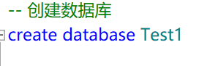

1. 删除数据库：

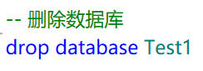

1. 创建数据库，并修改该数据库的详细属性：

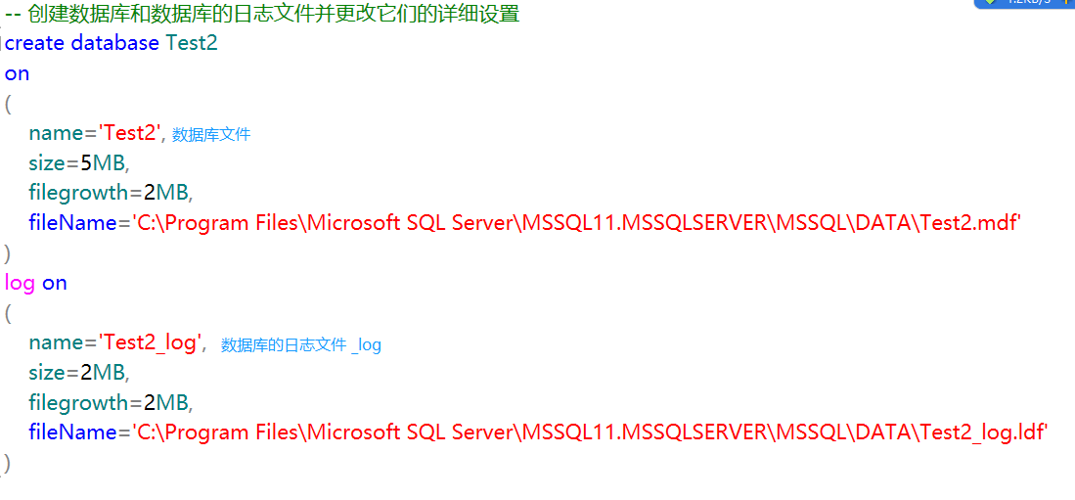

1. 引用一个数据库：

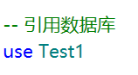

1. 创建表：

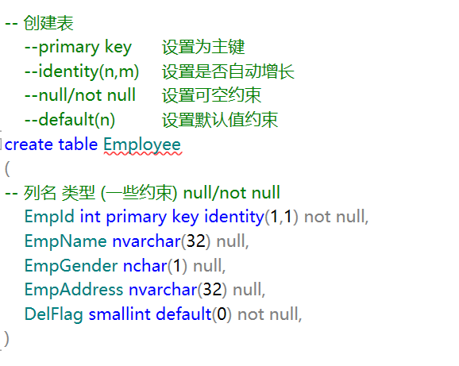

1. 创建本地临时表/全局临时表

**临时表可用于高并发情况发生死锁的优化**

**本地临时表**

**本地临时表的注意问题：**

1. 本地临时表一旦创建且未释放，那么仅在当前用户所创建临时表的会话中可见
2. 当一个用户在一次会话中创建了本地临时表，那么本地临时表在当前创建表的用户所执行的会话结束后自动释放掉
3. 本地临时表，在当前会话中只允许存在、创建一个重名的临时表，但是，不同的会话中允许创建多个重名的临时表，并且后面都有标识，如下图：

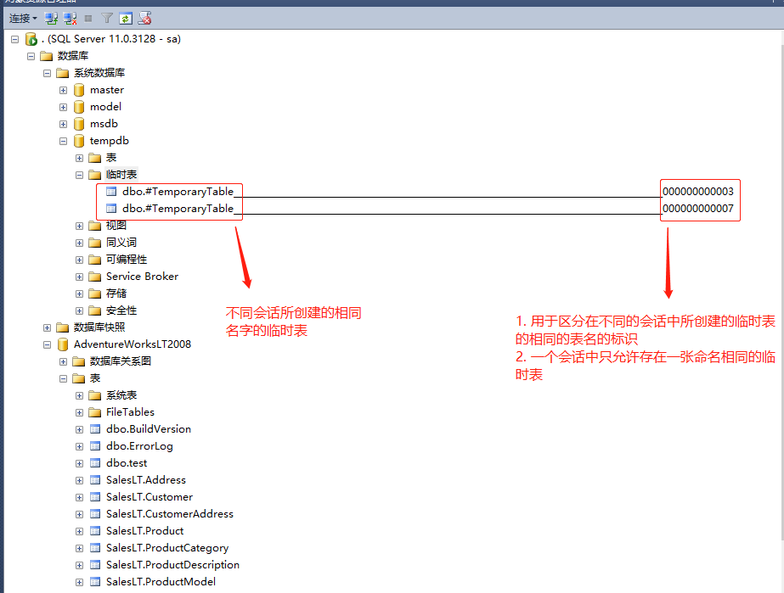

**本地临时表的创建：**

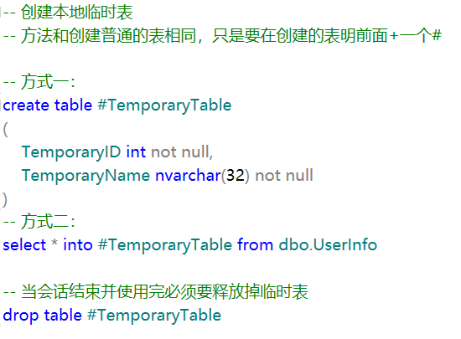

**全局临时表**

**全局临时表的注意问题：**

1. 全局临时表一旦创建且未释放，那么所用用户所执行的会话中都可见
2. 当一个用户在一次会话中创建了全局临时表，如果全局临时表在当前创建临时表的用户的会话结束后，还有其余的用户的会话对该全局临时表进行操作，那么该全局临时表就不会自动释放掉。只有当所有用户都断开操作且结束会话后，全局临时表才会自动释放掉

**全局临时表的创建：**

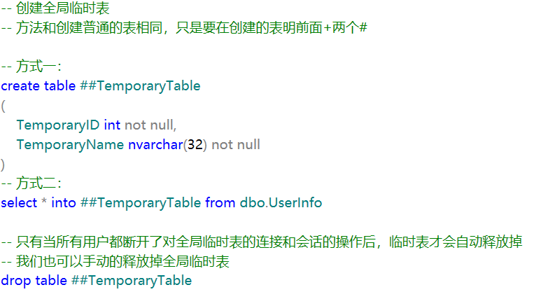

1. 增加 一行 数据至一个表中

**当需要插入自动增长的列的时候就会报错，以下为解决办法：**

1. 不插入自动增长/默认约束的列的数据
2. 设置 identity_insert为on，**一旦开启，就必须为自动增长的列添加数据值**

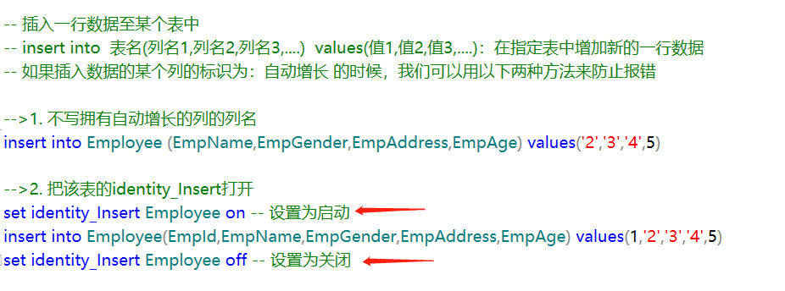

1. 删除 某行/所有行 数据

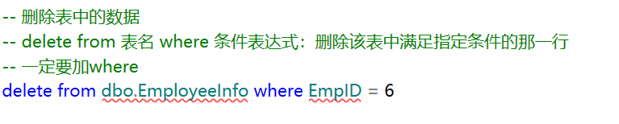

1. 查找 某行/所有行 数据

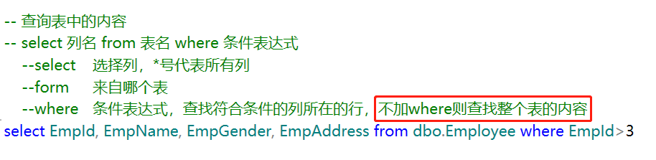

1. 改变 某行/所有行 数据

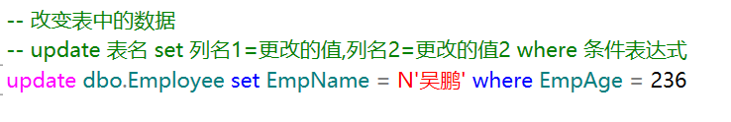

1. 给指定表新增一列的数据

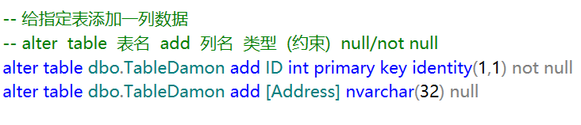

1. 修改指定表中某一列的数据

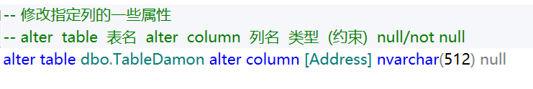

1. 删除某一列的内容

